**COLEGIO VOCACIONAL DE ARTES Y OFICIOS DE CARTAGO NOCTURNO**

**CURSO LECTIVO 2021**

**Primer Periodo**

**Enunciado Examen Corto Práctico # 1**

**NIVEL: DECIMO**

**SECCIÓN: 10-05**

**Sub-Área: Diseño de Software**

**PROFESOR**

**Lic. Alexander Monge Vargas**

**Alumno : Aaron Walker Uba**

**Marzo, 2021**

1. ¿Qué es un sistema de información?

R:  Es un conjunto de datos que interactúan entre sí con un fin común. En informática, los sistemas de información ayudan a administrar, recolectar, recuperar, procesar, almacenar y distribuir información relevante para los procesos fundamentales y las particularidades de cada organización.

1. ¿Cuáles son las 4 actividades que producen información para el análisis y toma de decisiones?

* **Entrada de Información**: Es el [proceso](https://www.monografias.com/trabajos14/administ-procesos/administ-procesos.shtml#PROCE) mediante el cual el Sistema de Información toma los [datos](https://www.monografias.com/trabajos11/basda/basda.shtml) que requiere para procesar la información. Las entradas pueden ser [manuales](https://www.monografias.com/trabajos6/maca/maca.shtml) o automáticas.
* **Almacenamiento de información**: El almacenamiento es una de las actividades o capacidades más importantes que tiene una [computadora](https://www.monografias.com/trabajos15/computadoras/computadoras.shtml), ya que a través de esta [propiedad](https://www.monografias.com/trabajos28/propiedad-intelectual-comentarios-tendencias-recientes/propiedad-intelectual-comentarios-tendencias-recientes.shtml) el sistema puede recordar la información guardada en la sección o proceso anterior.
* **Procesamiento de Información**: Es la capacidad del Sistema de Información para efectuar cálculos de acuerdo con una secuencia de [operaciones](https://www.monografias.com/trabajos6/diop/diop.shtml) preestablecida. Estos cálculos pueden efectuarse con datos introducidos recientemente en el sistema o bien con datos que están almacenados. Esta característica de los sistemas permite la transformación de datos fuente en información que puede ser utilizada para la [toma de decisiones](https://www.monografias.com/trabajos12/decis/decis.shtml), lo que hace posible, entre otras cosas, que un tomador de decisiones genere una proyección financiera a partir de los datos que contiene un [estado de resultados](https://www.monografias.com/trabajos5/estafinan/estafinan.shtml) o un [balance general](https://www.monografias.com/trabajos5/estafinan/estafinan.shtml) de un año base.
* **Salida de Información**: La salida es la capacidad de un Sistema de Información para sacar la información procesada o bien datos de entrada al exterior. Las unidades típicas de salida son las [impresoras](https://www.monografias.com/trabajos11/trimpres/trimpres.shtml), terminales, diskettes, cintas magnéticas, la voz, los graficadores y los plotters, entre otros. Es importante aclarar que la salida de un Sistema de Información puede constituir la entrada a otro Sistema de Información o módulo.

1. Creé un infográfico del Ciclo de vida del Software. (Para ello puede usar el siguiente enlace <https://www.canva.com/es_es/>

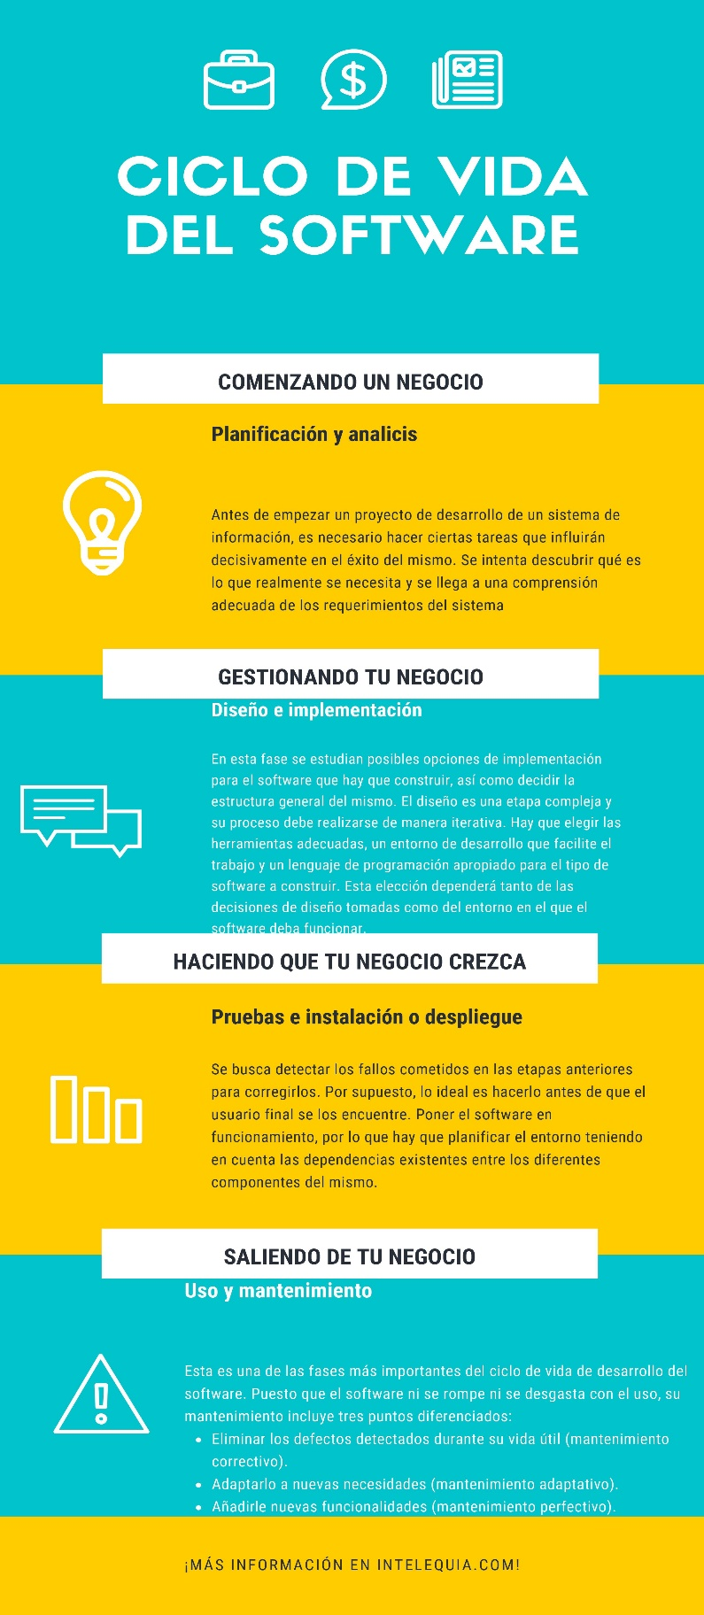

1. ¿Qué es ingeniería del software?

R: Pretende formar profesionales competitivos y especializados que puedan ser ente proactivo, a corto plazo en la productividad de la empresa, en el campo de las tecnologías informáticas, con conocimientos para la manipulación de múltiples plataformas operativas de software en las áreas de la comunicación y del ambiente de trabajo acorde con las necesidades del mercado

1. ¿Cuál es la importancia de un correcto levantado de requisitos?

R: Mejora la capacidad de predecir cronogramas de proyectos, así como sus resultados

1. ¿Cuáles son los tipos de sistemas de información?

* **Sistemas de Procesamiento de Transacciones (TPS).** También conocidos como sistemas de gestión operativa, recopilan la información pertinente a las transacciones de la [organización](https://concepto.de/organizacion/), es decir, de su funcionamiento.
* **Sistemas de Información Ejecutiva (EIS).** Monitoriza las variables gerenciales de un área específica de la organización, a partir de la información interna y externa de la misma.
* **Sistemas de Información Gerencial (MIS).** Contemplan la información general de la organización y la comprenden como un todo.
* **Sistemas de soporte de decisiones (DSS).** Orientados al procesamiento de información intra y extra organizacional, para el apoyo en la conducción de la [empresa](https://concepto.de/empresa/).

1. ¿Defina lo siguiente CRM-ERP-SCM?

* C.R.M. (Customer Relationship Management), es un gestor para la Administración de la Relación con los Clientes. Un sistema CRM permite almacenar información de todos los Clientes con el fin de poder analizarla para desarrollar estrategias de marketing más eficientes.
* S.C.M. (Supply Chain Management) en español, administración de redes de suministro. Con él se gestionan los procesos empresariales en torno a la logística y servicio al cliente: compras, aprovisionamiento, producción, almacenamiento, preparación, distribución y postventa.
* Un E.R.P. (Entreprise Resource Planning) es un sistema de planificación de los recursos empresariales, por ejemplo: fabricación, ventas, compras, logística, contabilidad, gestión de proyectos, inventarios y control de almacén, pedidos, nóminas, etc.

1. ¿Qué es calidad de software?

R: Es una preocupación a la que se dedican muchos esfuerzos. Sin embargo, el software casi nunca es perfecto. Todo proyecto tiene como objetivo producir software de la mejor calidad posible, que cumpla, y si puede supere las expectativas de los usuarios.

1. Mencione y explique los distintos modelos para el desarrollo de software

* Modelo en cascada: Este es el modelo en el cual se ordenan rigurosamente las etapas del desarrollo del software, de esto se obtiene que el inicio de una etapa de desarrollo deba de esperar el fin de la etapa anterior.
* Modelo de prototipos: Pertenece a los modelos evolutivos, en el cual el prototipo debe de ser construido rápidamente y con la utilización escasa de recursos. El prototipo es construido para mostrárselo al cliente, obtener críticas y retroalimentación, con lo cual se obtendrán los requisitos específicos para la aplicación a partir de las metas graficas que son mostradas.
* Modelo en espiral: Es el modelo en el cual las actividades se desarrollan en espiral, estas actividades se realizan conforme se van seleccionando de acuerdo al análisis de riesgo. En cada iteración en este modelo, se deberán de tomar en cuenta los objetivos, las alternativas que se deberán de tomar de acuerdo a las características, estas son experiencia personal, requisitos a cumplir, las formas de gestión del sistema, entre otros.
* Desarrollo por etapas: Es similar al modelo por etapas, sin embargo, se diferencia en que, al momento de la crítica o bien retro alimentación por parte del usuario final, no se obtendrán completamente las características del software.
* Desarrollo iterativo y creciente: Resuelve los problemas encontrados en el modelo en cascada, en cual ofrece entornos de trabajo con técnicas para su correcta utilización. Este tipo de modelo es esencial para el método de programación extrema. Este tipo de programación consiste en la realización de programas de manera incremental, la cual sirve para obtener ventaja de lo que se ha realizado a lo largo del proyecto.
* RAD o desarrollo de aplicaciones rápidas: Como su nombre lo indica permite la construcción rápida de sistemas utilizables. Está compuesto por un grupo reducido de personas incluyendo desarrolladores y testers del sistema
* Desarrollo concurrente: Se conoce como ingeniería concurrente y es utilizado en su mayoría para aplicaciones cliente servidor, en el cual se describen los múltiples procesos que ocurren simultáneamente en la aplicación. Una de las características de este proceso es que está orientado a las necesidades del usuario, las decisiones de la gestión y los resultados de las revisiones.
* Proceso unificado: Este proceso se distingue por la utilización de casos de uso, el cual está centrado en la arquitectura y la utilización de iteraciones incrementales. Este es un marco de trabajo extensible, el cual puede ser implementado hacia otros proyectos de distintas organizaciones.
* RUP o proceso unificado relacional: Es propiedad de IBM desarrollado por la empresa Rational Software, es conocido como RUP y llamado Proceso Unificado Rational, por el nombre de la empresa. Es uno de los modelos más utilizado en el análisis, diseño e implementación de la documentación de sistemas orientados a objetos.

1. Creé un infográfico para cada modelo de Desarrollo de software con las 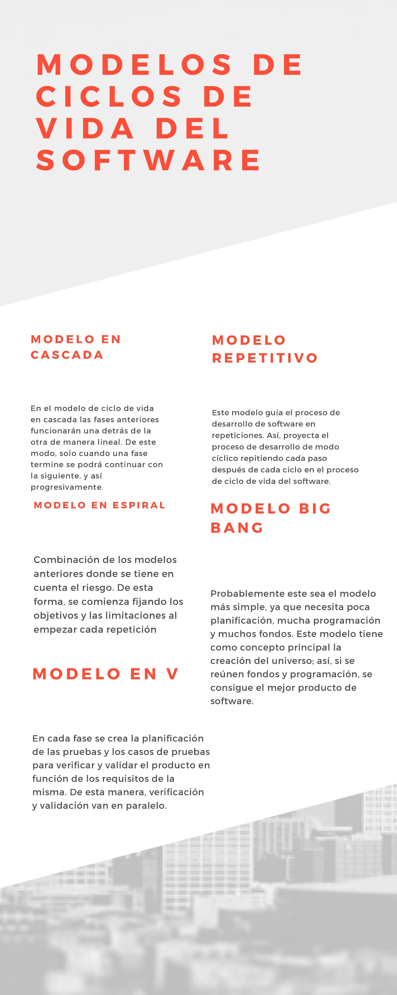principales características.
2. Realice le levantado de requisitos y comportamiento del sistema para un software en línea de alquiler de bicicletas, deberá contemplar el ejemplo visto en clase, para ello usted es el cliente, deberá llenar un documento con requisitos de hardware, conexión, y explicar el comportamiento del sistema, recuerde, en este caso usted es su propio cliente, pero deberá pensar en todos los datos que alimentan al sistema así como la forma en que sus clientes (Los que usen el sistema) entenderán el software.

R: Para el alquiler de bicicletas se requiere de un software en el que el usuario pueda registrarse con todas las instrucciones fáciles de entender para el usuario, se tendrá cada bicicleta registrada con un pequeño código para que el usuario no tenga dificultad en escogerla, en